Commission des Outils d’Evaluation

pour les Humanités générales et technologiques

Physique

Résoudre une application concrète

« MRUV »
Version 2

2e degré, 4e année, Sciences de base

Documents pour les élèves : page 2
Documents pour le professeur : page 4

OUTIL D’EVALUATION
Physique

« MRUV »
Version 2

Documents pour les élèves

Dans le livre Sport Auto n° 500, on découvre des voitures plus folles les unes que les autres. Celle qui a retenu notre attention est la suivante :

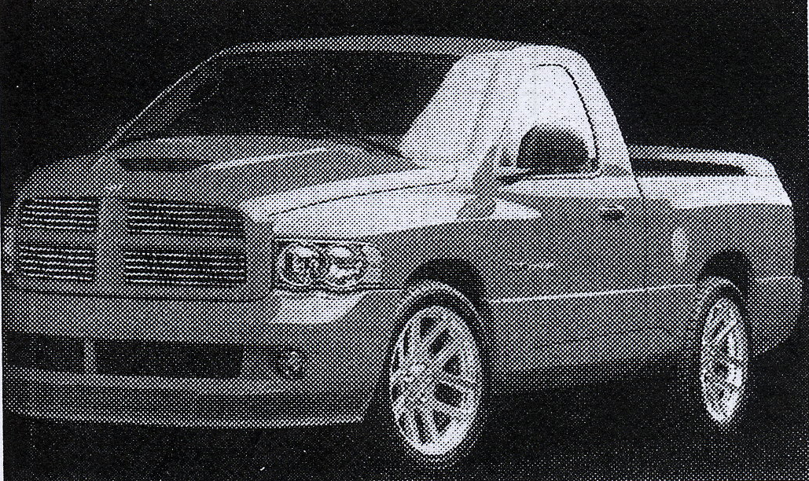 | 500 chevaux pour un véhicule automobile, c’est possible !  En général, pour profiter de ce privilège, vous devez être aux commandes d’un camion semi-remorque de 40 tonnes. Pas très glamour sur le parking d’une boîte branchée.  Mais un véhicule utilitaire de cette puissance existe : un moteur de 8277 cm³ , 506 chevaux, 240 km/h de vitesse maximale et le 0 à 100 km/h en 5,2 secondes. Large de 2,03 m et haut de 1,84 m, il faut solidement arrimer la planche de surf avant de démarrer… »

Pour ce monstre, calculez la distance parcourue lors du démarrage pour atteindre la vitesse de 100 km/h (en supposant qu’il s’agit d’un M.R.U.V.).

Vous disposez de 20 minutes et d’une calculatrice.
Votre copie doit être structurée et soignée.

Critères d’évaluation et pondération

Critères | Pondération
- Pertinence de la démarche | 10%
- Mise en œuvre de la démarche | 80%
- Qualité formelle de la production | 10%
OUTIL D’EVALUATION
Physique

Documents pour le professeur

Famille de tâches n°2: résoudre une application concrète.
(Voir documents introductifs : « Familles de tâches en sciences de base » et « Présentation des outils en physique en sciences de base »)

Titre : | MRUV (version 2)
Public cible: | Sciences de base ; 2e degré, 4e année.

Consigne : voir documents pour l’élève.

Préalables à l’épreuve :

Les élèves doivent avoir fait des exercices avec des « distracteurs ».
Les élèves doivent avoir déjà utilisé la formule de la vitesse moyenne pour calculer la distance parcourue.

Modalités de passation :

Durée de l’épreuve : 20 minutes.

Forme du produit attendu : forme écrite.

Outils mis à disposition : une calculatrice.

Compétences, savoirs et savoir-faire évalués dans le cadre de cette épreuve :

COMPETENCES
- Sélectionner les ressources utiles.
- Résoudre.
- Communiquer.

SAVOIRS – SAVOIR-FAIRE
- Lois du mouvement rectiligne.
- Les unités du SI.

Grille d’évaluation

CRITERES | INDICATEURS | PONDERATION  PROPOSEE
- Pertinence de la démarche (*) | La stratégie (démarche) permet de résoudre le problème posé. |  | /2 | 10%
- Mise en œuvre de la démarche | 2.1. Utilisation des modèles  2.1.1. Les données utiles sont correctement sélectionnées  - L’élève repère la valeur de la vitesse initiale.  - L’élève repère la valeur de la vitesse finale.  - L’élève repère la valeur de la durée de l’accélération.  2.1.2. Les données sont correctement intégrées dans la formule correcte de la distance parcourue.  (**)  (***) | 0-1  0-3  0-1  0-5  0-3-5 | /10 | 80%
- Mise en œuvre de la démarche | 2.2. Utilisation des outils mathématiques et correction des calculs – Utilisation correcte des unités.  - Les unités des données sont présentes et correctes  - La transformation d’unités est correcte.  - La valeur de la distance est cohérente.  - L’unité de la distance est correcte. | 0-1  0-3  0-1  0-1 | /6 | 80%
- Mise en œuvre de la démarche | 2.3. Cohérence de la réponse  Si la valeur de la distance est absurde et non critiquée. | - 2 |  | 80%
- Qualité formelle de la production | L’élève répond à la question, sa production est structurée et présentée avec soin. | 0-2 | /2 | 10%
TOTAL: /20
(*) La démarche (stratégie) est considérée comme pertinente si, sans examiner les développements dans le détail, il s’avère que l’élève a adopté un raisonnement qui pourrait conduire à la solution.
(**) Dans le cas où l’élève utiliserait la formule de la vitesse moyenne pour évaluer la distance.
(***) Dans le cas où l’élève déterminerait d’abord l’accélération.

Construction d’épreuves d’évaluations du même type appartenant à la même famille

Voir le document de la présentation : structure d’une épreuve en sciences.

Les critères doivent avoir déjà été rencontrés par les élèves en cours d’apprentissage. Si ce n’est pas le cas, la communication de ceux-ci et de leur poids peut être faite oralement, par notation au tableau ou par distribution de cette page.

